**基于微信小程序的校园失物招领系统**

**指导老师：邰伟鹏**

**组长：米恨水**

**组员：刘栋、都栋财、王灿、潘紫柔、刘志娟、余正红、杨晨**

目录

**第一章 需求分析** 4

1.1引言 4

1.1.1编写目的 4

1.1.2项目背景 4

1.1.3定义 4

1.2项目概述 4

1.2.1目标 4

1.3 需求概述 5

1.4功能结构图 5

1.5功能需求 5

1.5.1管理员 5

1.5.2用户 7

**第二章 系统概要设计** 10

2.1编写目的 10

2.2系统概要 10

2.3文档概述 10

2.4设计原则与设计要求 11

2.5设计概述 11

2.5.1功能需求规定 11

2.5.2开发环境 11

2.6系统体系结构设计 11

2.7系统总体设计 12

2.7.1功能描述 12

2.7.2系统设计 12

2.7.3基本处理流程 12

**第三章 失物招领系统详细设计** 17

3.1总体设计 17

3.1.1前后端设计 17

3.1.2盈利方式 17

3.2各功能模块设计 17

3.2.1管理员及用户权限设计 17

3.3后端数据库设计 18

3.4各功能模块设计 18

3.4.1前端界面 18

3.4.2登录授权界面 19

3.4.3首页界面 19

3.4.4发布信息详细界面设计 20

3.4.5发布界面设计 21

3.4.6“我的”界面设计 21

3.4.7“我发布的”界面设计 22

**第四章 数据字典** 24

4.1数据项 24

4.2数据结构 25

4.3数据流 26

4.4数据存储 26

**第五章 系统测试报告** 27

**5.1测试目的** 27

**5.2测试背景** 27

**5.3术语解释** 27

**5.4参考资料** 27

**5.5测试概要** 28

**5.5.1系统简介** 28

5.5.2测试计划描述 28

**5.5.3测试环境** 28

**5.5.4测试执行情况** 29

**5.5.5功能测试报告** 29

**5.5.6失物招领系统测试报告单** 29

**5.6易用性测试报告** 30

**5.7可维护性测试报告** 30

**5.8测试结论与建议** 31

**5.8.1测试人员 对需求的理解** 31

**5.8.2测试准备和测试执行过程** 31

**5.8.3测试结果分析** 31

**5.9建议** 31

**第一章 需求分析**

## 1.1引言

### 1.1.1编写目的

编写此文档是为确定校园失物招领小程序的功能以及有效性需求，以供开发人员参考。

### 1.1.2项目背景

项目名称：校园失物招领小程序

项目应用范围：校园所有安装微信应用的用户

用户：失主、拾主以及游客

### 1.1.3定义

与已有的失物招领应用程序的繁杂、操作麻烦等特点相比，该失物招领小程序采用微信登陆、操作简单使得其用起来很方便。

## 1.2项目概述

### 1.2.1目标

此失物招领小程序旨为拾主提供一个可信任的软件发布拾到的东西，让失主更容易找到丢失的物品，同时不至于出现让失主冒领、错领等现象。为完成上述功能，提出以下相应需求：

(1)在数据库中存储失主发布的丢失物品信息以及拾主发布拾获物品信息，并有效进行相应的数据操作和管理，这其中包括：

物品信息的录入、删除、修改

物品信息的模糊查询

(2)能够对一定数量的失主信息进行相应的存储，这其中包括：

失主信息的录入、删除、修改

失主的统计与查询

(3)能够对一定数量的失主信息进行相应的存储，这其中包括：

拾主信息的录入、删除、修改

拾主的统计与查询

(4)为了不出现失主冒领、错领的现象，以及为了保证拾主信息的保密性安全性，使用评论区让失主与拾主进行沟通。

## 1.3 需求概述

通过微信实现用户的登入登出、物品消息的发布、浏览并查询发布的物品信息、失主与拾主通过在评论区沟通防止出现错领现象。

## 1.4功能结构图

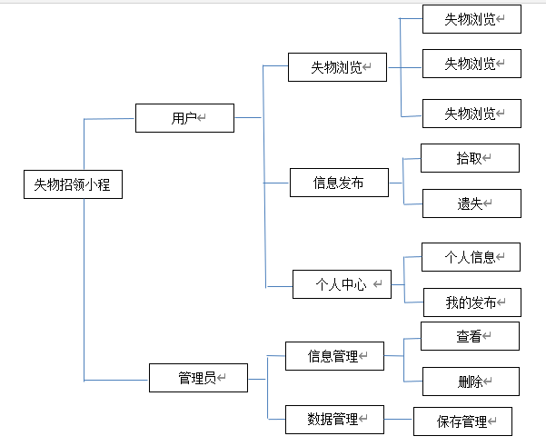

## 1.5功能需求

### 1.5.1管理员

1、查看已发布信息

管理员通过账户密码登录到主界面，点击“发布管理”进入到信息界面查看已发布的信息，通过点击“详情”,进入该消息的信息页面，可查看该消息的完整信息

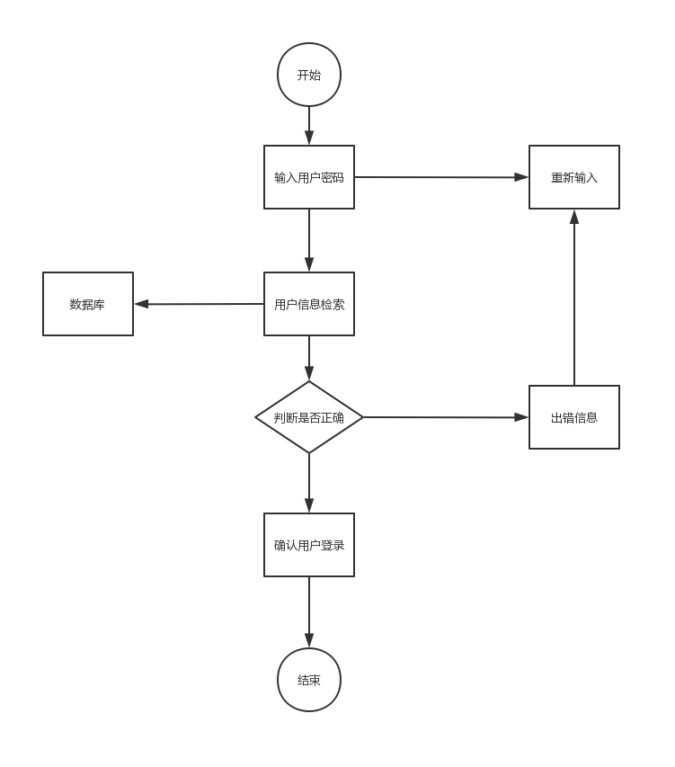

2、信息管理

由管理员界面查看当前有效的所有事物招领信息。若确定某一条为垃圾信息，则点击信息右侧的“删除”的图标。在弹出的页面中填写删除的理由，点击确定后删除该条信息。

3、用户管理

在管理员界面，点击“发布管理”，可以查看消息被举报的次数。点击“被举报的次数”可在弹出的页面中查看举报消息和举报理由。在“发布管理”页面的右侧可以选择对该用户的操作。

### 1.5.2用户

1、授权登录

用户首次使用时，点击底部导航栏“个人中心”按钮，确认授权后默认拉取微信头像和名称作为用户头像和昵称，无需进行修改。

2、管理历史记录

授权登录后，在底部导航栏“个人中心”中，可以查看用户发布的信息，包括失物和拾物。点击对应消息可进行编辑消息内容、删除消息、修改消息状态的操作。

3、发布失物/拾物信息

授权登录后，在首页点击中心，进入发布信息界面，选择信息类型。填写物品名称和物品描述，在本地相册中选择物品图片。点击下方“发布”，确认发布信息。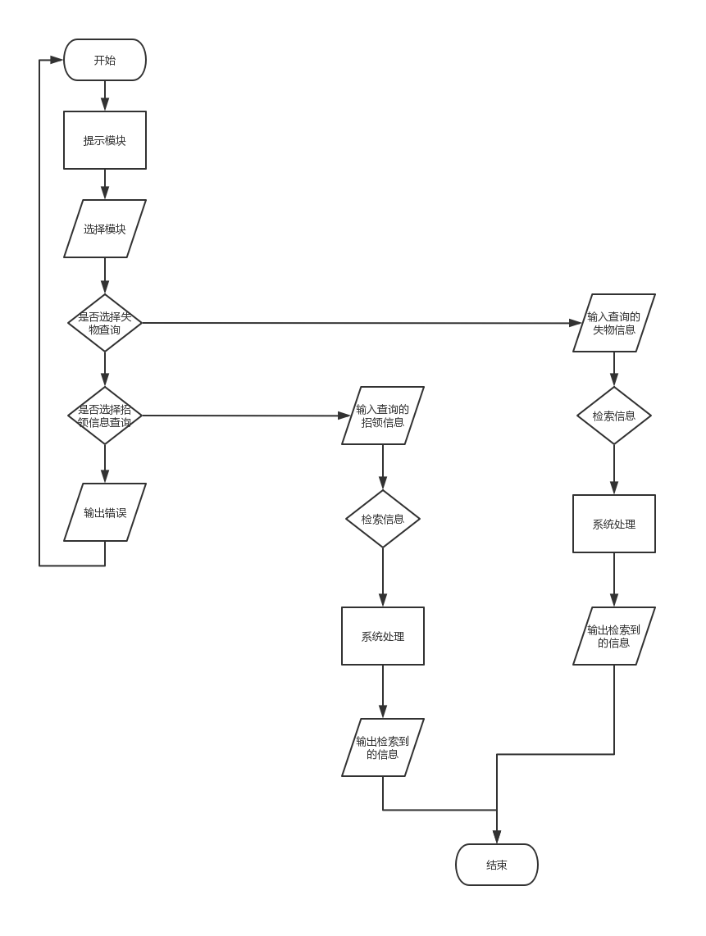

4、评论区模块

用于实现失主和拾主之间的沟通，该模块作为一个公共模块，可以在评论区进行相关信息的交流。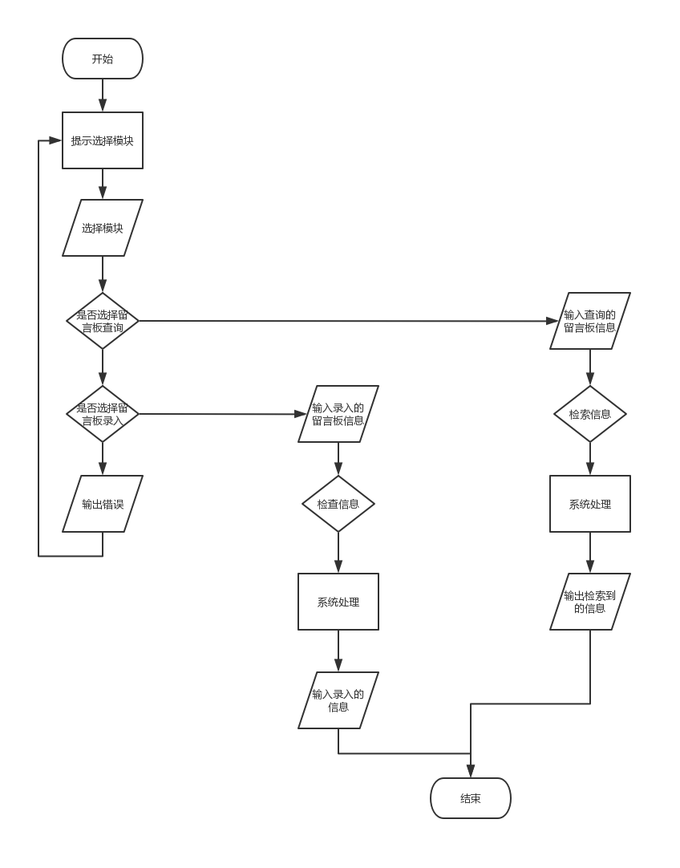

**第二章 系统概要设计**

## 2.1编写目的

有前面的需求分析，得出了系统的基本需求，要实现整个系统，需要对用户的需求进行设计，概要设计主要是利用比较抽象的语言对整个系统进行概括，确定对系统的处理流程和系统的数据结构，接口设计，实现对系统的初步设计。目的在于推动软件工程的规范化，是设计人员遵循统一的概要设计书写规范，节省制作文档的时间，降低系统实现的风险，做到系统设计资料的规范性和全面性，以利用系统的实现、测试、维护、版本升级等。

## 2.2系统概要

本系统为失主和捡拾物品的人提供一个可以交流的平台，失主和拾主只要进入校园失物招领微信小程序，就可以自由发布失物招领信息。失主可以通过在微信小程序上浏览信息发布记录或进行相关搜索，寻找丢失物品并与发布信息者进行联系；拾主则可以通过此平台来发布招领信息。通过这个微信小程序可以平台提高同学丢失物品找回的概率。

## 2.3文档概述

本文档为失物招领微信小程序的概要设计，主要阐述了失物招领微信小程序的整体结构和设计思想。

## 2.4设计原则与设计要求

本系统进行概要设计的原则：

* 命名规则
* 模块独立性原则
* 数据库设计规则
* 系统易操作性要求
* 系统可维护性要求

## 2.5设计概述

### 2.5.1功能需求规定

校园失物招领微信小程序可以发布失物招领信息，对物品进行搜索，与拾物者进行联系以及点赞和评论等功能。

### 2.5.2开发环境

前端：使用MINA框架，WXML标记语言、WXSS样式语言、WXS脚本语言、JavaScript脚本语言，开发环境主要为微信开发者工具。后端：使用Spring框架， MySQL数据库、Java，开发环境为Eclipse、Navicat 12 for MySQL等。

## 2.6系统体系结构设计

本章分条描述系统体系结构设计。如果设计的部分或全部依赖于系统状态或方式，应指明这种依赖关系。如果设计信息在多条中出现，可以只描述一次，而在其他条加以引用。

## 2.7系统总体设计

### 2.7.1功能描述

管理员功能模块：发布管理，信息管理，用户管理。

用户功能模块：登录，发布失物/拾物信息，修改或删除已发布的信息，点赞或评论。

### 2.7.2系统设计

说明本系统设计的功能模块



### 2.7.3基本处理流程

管理员

1.查看已发布信息

管理员通过账户密码登录到主界面，点击“发布管理”进入到信息界面查看已发布的信息，通过点击“详情”,进入该消息的信息页面，可查看该消息的完整信息



2.信息管理

由管理员界面查看当前有效的所有事物招领信息。若确定某一条为垃圾信息，则点击信息右侧的“删除”的图标。在弹出的页面中填写删除的理由，点击确定后删除该条信息。

3.用户管理

在管理员界面，点击“发布管理”，可以查看消息被举报的次数。点击“被举报的次数”可在弹出的页面中查看举报消息和举报理由。在“发布管理”页面的右侧可以选择对该用户的操作。

用户

1、授权登录

用户首次使用时，点击底部导航栏“个人中心”按钮，确认授权后默认拉取微信头像和名称作为用户头像和昵称，无需进行修改。

2、管理历史记录

授权登录后，在底部导航栏“个人中心”中，可以查看用户发布的信息，包括失物和拾物。点击对应消息可进行编辑消息内容、删除消息、修改消息状态的操作。

3、发布失物/拾物信息

授权登录后，在首页点击中心，进入发布信息界面，选择信息类型。填写物品名称和物品描述，在本地相册中选择物品图片。

4、评论区模块

用于实现失主和拾主之间的沟通，该模块作为一个公共模块，可以在评论区进行相关信息的交流。



**第三章 失物招领系统详细设计**

## 3.1总体设计

### 3.1.1前后端设计

本系统主要分为前端和后端两大部分，前端主要分为首页界面模块，发布界面模块，“我的”界面模块三大模块；后端主要有MySQL数据库存储模块，功能是存储并调用用户信息表、发布信息表、评论信息表等，与前端进行交互。

### 3.1.2盈利方式

与学校后勤部门达成合作，学校支付一定的系统维护费用；物主找回丢失物品后的自愿打赏；用户量增加到一定数量后可以投放广告。

## 3.2各功能模块设计

### 3.2.1管理员及用户权限设计

**管理员：**

1、发布管理：管理员可以根据发布信息的紧急程度对其进行排序。默认按发布时间降序排列。

2、信息管理：管理员根据发布消息的状态进行判断，若状态为已解决，可在后台数据库对记录进行删除。

3、用户管理：管理员可以查看发布消息被举报次数，查看举报的理由，选择删除发布消息或将此人拉入黑名单。

用户

1、登录：用户授权微信账号登录。

2、发布失物/拾物信息：用户可以选择发布信息类型，然后可以选择丢失/拾到物品的类型，选择日期、地点，还可以上传文字和图片进行补充说明。

3、修改或删除已发布的信息：用户可以查看自己以往发布的消息，可以进行更改或补充信息；若物品已被找回，可以选择删除此消息。

4、点赞或评论：用户可以在已发布信息的详细界面进行点赞或评论操作，若发布信息有违规字样，可以点击举报按钮，选择举报理由进行举报。

## 3.3后端数据库设计

数据库主要存储了以下几个表：

用户信息表、发布信息表、评论表等。

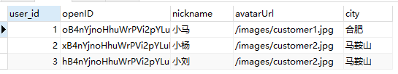



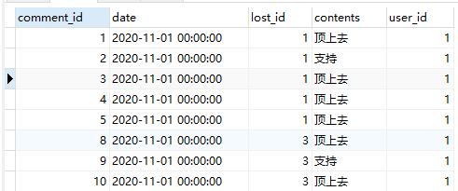

## 3.4各功能模块设计

### 3.4.1前端界面

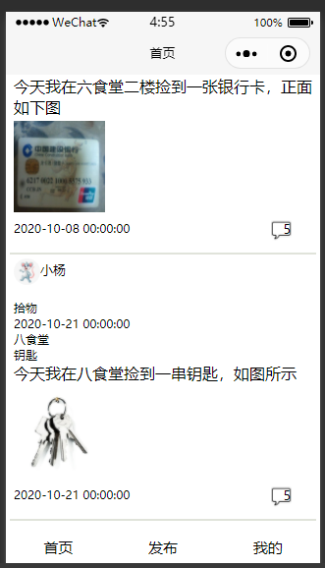主要界面模块分为三大类，首页界面、发布界面、“我的”界面，各模块下分为若干个子模块界面。

图3.1前端界面

### 3.4.2登录授权界面

点击“授权登录”按钮，进行登录。

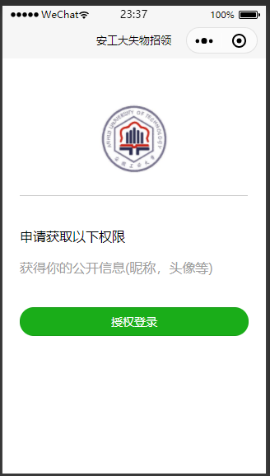点击允许获取昵称、头像等信息，登录成功进入主页界面。

图3.2登录界面

### 3.4.3首页界面

采用纵向加底部横向布局

最上层，搜索栏，用户可以在搜索一栏输入关键字进行相关信息的查询。搜索栏下方有一个选择按钮，可以筛选发布信息为综合、失物、拾物三种类型，默认为综合类型。

中层，发布信息展示栏，展示已发布的每一条丢失或拾取信息，点击可进入详细发布信息界面，可以通过上下滑动页面浏览信息。底层，导航栏，点击不同按钮跳转至相关界面。



图3.3首页界面

### 3.4.4发布信息详细界面设计

采用纵向布局

最上层显示发布者的头像及昵称。

中间区域详细展示了丢失或拾到物品的信息，包括日期、地点、物品分类、联系方式、状态、图片及文字描述等信息。

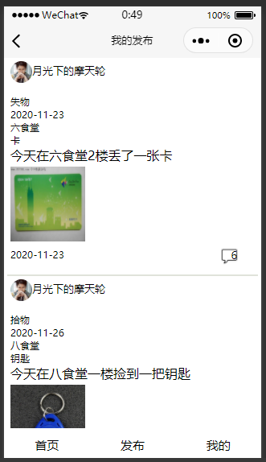最底层区域的右边是三个按钮，分别表示点赞、评论、举报。

图3.4发布信息界面

### 3.4.5发布界面设计

采用纵向布局

上面六栏依次为类型（下拉框选择失物或拾物），日期（通过日历选择，精确到小时），地点（由用户输入），物品分类（下拉框选择，没有的类别可自定义添加），联系方式（由用户输入），状态（下拉框选择，默认发布中）。

最下层矩形区域可添加图片及文字描述，图片通过点击“+”号添加。

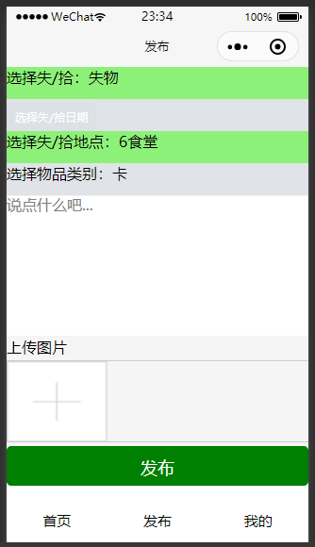

图3.5发布界面

### 3.4.6“我的”界面设计

采用纵向布局

最上层显示微信授权用户头像及昵称。

点开“我发布的”，显示用户的发布信息的历史记录以及其他用户对这些记录的评论，并可以实现对记录的删除。

点开“联系客服”，展示客服的微信号以及电话号码。

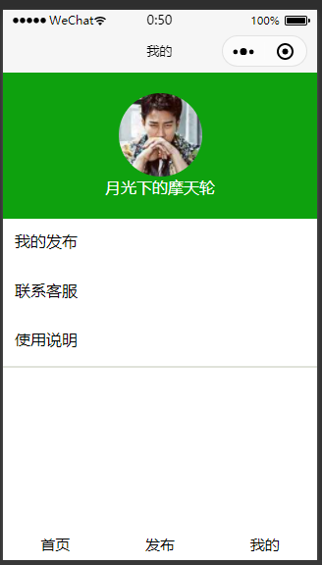点开“使用说明”，里面是此款微信小程序的功能介绍及操作说明的文档。

图3.6“我的”界面

### 3.4.7“我发布的”界面设计

采用纵向布局

按照发布时间降序显示此用户发布过的所有历史记录，

****每个记录还包含其他用户对此记录的点赞数以及评论。用户可以通过筛选按钮选择“丢失”或者“拾取”的记录，还可以实现对记录的修改和删除。

图3.7“我发布的”界面

**第四章 数据字典**

## 4.1数据项

数据项条目

数据项名称：用户ID

别名：user_id

类型长度：int(11)

描述：由11位数字组成用户唯一编码，是自增类型。

数据项条目

数据项名称：微信昵称

别名：nickname

类型长度：varchar(100)

描述：由最多100个字符组成

数据项条目

数据项名称：头像

别名：avatarUrl

类型长度：varchar(100)

描述：由最多100个字符组成

数据项条目

数据项名称：用户标识符

别名：openID

类型长度：varchar(100)

描述：由最多100个字符组成

数据项条目

数据项名称：城市

别名：'city'

类型长度：varchar(100)

描述：由最多100个字符组成

数据项条目

数据项名称：，招领信息标识符

别名：lost_id

类型长度：int(11)

描述：由11位数字组成，是自增类型

数据项条目

数据项名称：失物状态

别名：state

类型长度：varchar(50)

描述：失物被捡到或未被捡到

数据项条目

数据项名称：失物发布时间

别名：createTime

类型长度：DATETIME

描述：失物信息发布时刻

数据项条目

数据项名称：文字描述

别名：describe

类型长度：varchar(100)

描述：丢失物品的特征

数据项条目

数据项名称：照片

别名：picture

类型长度：varchar(100)

描述：丢失物品的照片

数据项条目

数据项名称：物品类别

别名：category

类型长度：varchar(50)

描述：丢失物品属于哪一类别

数据项条目

数据项名称：丢失地点

别名：location

类型长度：varchar(255)

描述：物品在哪丢失

数据项条目

数据项名称：评论时间

别名：date

类型长度：datetime

描述：提供线索的人发布评论的时间

数据项条目

数据项名称：评论

别名：contents

类型长度：varchar(100)

描述：有线索的人提供线索

数据项条目

数据项名称：评论标识

别名：comment_id

类型长度：int(20)

描述：由11位数字组成，是自增类型

## 4.2数据结构

数据结构条目

数据结构名称：前台用户

含义：是前台应用层面的主体数据结构，定义了前台用户的相关信息

组成：用户ID、微信昵称、头像、用户标识符、城市

数据结构条目

数据结构名称：失物者

含义：失主及丢失的物品的相关信息

组成：用户ID、失物ID、失物发布时间、描述、照片、物品类别、丢失地点

数据结构条目

数据结构名称：评论者

含义：用户评论失物信息

组成：评论标识、评论时间、评论

## 4.3数据流

数据流条目

数据流名称：失物发布/删除

简述：失主发布失物招领

数据来源：前台用户、失物者

数据流条目

数据流名称：评论

简述：用户对其他人的失物信息进行评论

数据来源：评论者、失物者

## 4.4数据存储

数据存储名称：用户表

组成：用户ID、微信昵称、头像、用户标识符、城市

数据存储名称：失物信息表

组成：用户ID、失物ID、失物发布时间、描述、照片、物品类别、丢失地点

数据存储名称：评论表

组成：用户ID、失物标识符、评论标识、评论时间、评论

**第五章 系统测试报告**

微信小程序 失物招领系统

测试报告

2020年 11 月 26 日

版本修订记录

|  |  |  |  |
| --- | --- | --- | --- |
| 版本标识 | 注 释 | 作 者 | 日 期 |
| 1.0 | 初始版本 | 王灿/刘志娟 | 20 20/26 |
| 1.1 |  |  |  |
| 1.2 |  |  |  |
| 1.3 |  |  |  |
|  |  |  |  |

**5.1测试目的**

本测试报告为失物招领软件项目的系统测试报告，目的在于对系统开发和实施后的的结果进行测试以及测试结果分析，发现系统中存在的问题，描述系统是否符合项目需求说明书中规定的功能和性能要求。

预期参考人员包括用户、测试人员、开发人员、项目管理者、其他质量管理人员和需要阅读本报告的高层领导。

**5.2测试背景**

➢ 项目名称： 失物招领系统

➢ 开发方： 第九组

**5.3术语解释**

系统测试：按照需求规格说明对系统整体功能进行的测试。

功能测试：测试软件各个功能模块是否正确，逻辑是否正确。

系统测试分析：对测试的结果进行分析，形成报告，便于交流和保存。

**5.4参考资料**

1) GB/T 8566—2001 《信息技术 软件生存期过程》 ( 原计算机软件开发规范 )

2) GB/T 8567—1988 《计算机软件产品开发文件编制指南》

3) GB/T 11457—1995 《软件工程术语》

4) GB/T 12504—1990 《计算机软件质量保证计划规范》

5) GB/T 12505—1990 《计算机软件配置管理计划规范》

**5.5测试概要**

**5.5.1系统简介**

1、在数据库中存储失主发布的丢失物品信息以及拾主发布拾获物品信息，并有效进行相应的数据操作和管理，这其中包括：

物品信息的录入、删除、修改

物品信息的模糊查询

2、能够对一定数量的失主信息进行相应的存储，这其中包括：

失主信息的录入、删除、修改

失主的统计与查询

3、能够对一定数量的失主信息进行相应的存储，这其中包括：

拾主信息的录入、删除、修改

拾主的统计与查询

1. 为了不出现失主冒领、错领的现象，以及为了保证拾主信息的保密性安全

性，使用评论区让失主与拾主进行沟通。

### 5.5.2测试计划描述

本测试报告按照需求分析介绍系统的功能，测试系统的能力是否满足预期的功能和性能需求。测试分为功能测试和系统测试两部分。

功能测试覆盖各子系统中的功能模块，本测试针对在现有产品功能模块以及实施结果分别进行测试，测试整个系统是否达到需求规格说明书中要求实现的功能，以及测试系统的易用性、用户界面的友好性。

系统测试包括系统的易用性、可靠性、安全性、可维护性进行测试，整个系统集成后提供服务的能力，还包括系统服务性能测试、疲劳测试（不间断运行）。

**5.5.3测试环境**

|  |  |  |  |
| --- | --- | --- | --- |
| 序号 | 用途 | 硬件环境 | 软件环境 |
| 1 | 服务器 | CPU ：Intel i7  内存： 8 G  硬盘： 512 G | 操作系统：windows10  应用软件： 微信开发者工具  数据库软件： Navicat 12 |
| 2 | 客户机 | 内存： 8G  磁盘： 128G | 操作系统：ios系统  浏览器： xx |
|  |  |  |  |

**5.5.4测试执行情况**

系统测试人员： 王灿/刘志娟

系统测试时间： 2020.11.24—2020.11.27

**5.5.5功能测试报告**

功能测试覆盖整个系统中的功能模块，是开发小组对所使用的多个产品进行充分整合后，为用户提供综合服务的能力。测试整个系统是否达到需求规格说明书中要求实现的各项功能。

以下按各个模块分别列出功能测试报告单。

**5.5.6失物招领系统测试报告单**

1. 登录+首页模块

|  |  |  |  |  |  |
| --- | --- | --- | --- | --- | --- |
| 序号 | 测 试 用 例 | 预 期 结 果 | 实 测 结 果 | 测试状态 | 错误类型 |
| 测试单元：用户授权微信账号登录>> 用户登录 | 指定微信账户扫码登录 | 登录成功  获取用户信息 | 与预期结果一致 | 1 |  |
| 测试单元：  首页具体功能>>  功能 1.模糊查询测试 | 输入“校园卡” | 查询数据库中所有关于校园卡的发布信息，并展示在下拉列表中 | 与预期结果一致 | 1 |  |
| 功能2.下拉框测试 | 选中综合下拉框中的失物  类别下拉框中的钱包 | 查询数据库中所有关于钱包的发布信息，并展示在下拉列表中 | 与预期结果一致 | 1 |  |
| 功能3.发布信息测试 | 点击任意发布信息条目 | 跳转发布信息详情页面，并展示数据库中对用的具体内容 | 与预期结果一致 | 1 |  |
| 功能4.发布信息详情测试 | 进入发布信息详情页面以后滑动页面 | 页面滚动展示被浏览信息 | 与预期结果一致 | 1 |  |

2．发布模块

|  |  |  |  |  |  |
| --- | --- | --- | --- | --- | --- |
| 序号 | 测 试 用 例 | 预 期 结 果 | 实 测 结 果 | 测试状态 | 错误类型 |
| 测试单元：  发布具体功能>>  功能 1快捷选择下拉框测试 | 选择任意下拉框 | 可以选中下拉框中的具体数据 | 与预期结果一致 | 1 |  |
| 功能 2上传图片测试 | 选择上传桌面某张图片 | 图片被选中 | 与预期结果一致 | 1 |  |
| 功能 3 发布测试 | 带选中所有条目后点击上传。 | 数据库中出现上传条目，并且首页信息更新，我的发布页面更新 | 与预期结果一致 | 1 |  |

3．我的模块

|  |  |  |  |  |  |
| --- | --- | --- | --- | --- | --- |
| 序号 | 测 试 用 例 | 预 期 结 果 | 实 测 结 果 | 测试状态 | 错误类型 |
| 测试单元：  我的具体功能>>  功能 1 我的页面具体功能跳转页面测试 | 选择任意功能 | 页面跳转到详情页面 | 与预期结果一致 | 1 |  |
| 功能 2我的发布详情页面展示测试 | 点击我的发布 | 详情页面展示历史发布信息 | 与预期结果一致 | 1 |  |

测试状态： 1- 测试合格 2- 测试不合格 3- 测试有错待处理 4- 未测试

错误类型说明： 1— 功能错 / 缺； 2— 语法错； 3— 注释错； 4— 结果错； 5— 窗口错；  
6— 逻辑错； 7-- 链接错； 8— 变量定义错； 9— 控件错； 11— 自定义函数 / 类错； 12- 界面错；

**5.6易用性测试报告**

|  |  |  |
| --- | --- | --- |
| 测试 用例 | 测试过程 描述 | 测试结果 |
| 页面风格一致性 | 页面结构、导航、菜单、链接 、搜索、翻页、字体、列表、日期和扫描控件、数据精度 的风格是否一致 | 系统页面风格一致 |
| 易浏览性 | 具有必要的信息，指导用户使用程序 | 系统界面组件提示操作信息，方便指导用户操作 |
| 输入、输出设计规矩，输出结果应简洁、直观、美观、方便阅读、易懂和使用 | 系统界面显示简洁易懂，方便使用 |  |
| 人机界面简洁、美观、实用，风格相对一致，符合办公习惯 | 系统风格显示一致，符合办公习惯 |  |
| 在界面、人机交互、输出中的用语应与业务用语一致 | 系统业务用语显示一致 |  |
| 易 操作性 | 具有严重后果的功能执行可逆，或者给出明显警告，执行前要求确认 | 执行不可逆操作时，系统给出相应提示 |
| 软件操作简便，系统支持标准的鼠标、键盘操作，支持鼠标的单击、双击和右键操作，支持快捷键操作 | 系统操作简单易用 |  |
| 提供辅助输入手段（如选择输入、默认值等），数据检索方便、灵活 | 系统提供灵活的数据检索功能 |  |
|  |  |  |
|  |  |  |

**5.7可维护性测试报告**

|  |  |  |  |
| --- | --- | --- | --- |
| 测试 用例 | 测试过程 描述 | 测试结果 |  |
| 各种操作都有图形界面 | 1. 产品安装  2. 初始化参数设置  3. 使用  4. 维护 | 系统提供安装维护手册方便使用 |  |
| 个性化需求开发 | 丰富的二次开发接口 | 系统支持二次开发 |  |
|  |  |  |  |
|  |  |  |  |
|  |  |  |  |
|  |  |  |  |

**5.8测试结论与建议**

**5.8.1测试人员 对需求的理解**

测试人员作为项目小组的成员、从项目需求开始对系统的业务进行了充分的理解，制定合理的测试计划，并在开发和实施过程中，不断地跟踪和测试项目的各阶段性版本。

**5.8.2测试准备和测试执行过程**

在测试过程中，测试人员充分理解业务需求，并按照项目的测试计划，准备了充足的测试环境和资源，根据项目的《需求规格说明书》对项目的设计、安装、实施结果进行了测试，并对系统的安全性、可靠性、易用性、可维护性和系统性能进行了测试。

**5.8.3测试结果分析**

经过对测试结果进行分析，项目的设计和实施达到了项目需求规格说明书中要求的能力，可以进入项目的下一阶段。

**5.9建议**

项目的开发和实施虽然满足了当前业务的功能和性能要求，并实施了相应的系统安全、备份等方案，随着系统的运行和后期工程的投入生产，在现有系统软件硬件条件下，可能会给系统带来一定的压力，所以在后期工程的开发过程中，随时要兼顾一期工程的可能存在的性能优化和功能调整，以及系统在安全、备份方面加大资源投入力度，保证系统达到 7x24 小时稳定、可靠运行的要求。